Los romanos y sus viajes y calzadas.

http://www.eumed.net/libros/2009c/602/Los%20romanos%20y%20sus%20viajes.htm

Si bien no se puede aún hablar de un movimiento turístico moderno, existía en el Imperio Romano una gran afluencia de viajeros; tanto aquellos que salían de Roma como los que ingresaban maravillados por sus majestuosos monumentos. Según, Ludwig Friedlander (1982) la comunicación entre Roma y sus provincias era óptima. Los romanos gozaban no sólo de las mejores vías (caminos) sino también de los medios de transporte más avanzados.

Este sistema de carreteras comenzaba en el Foro y desde él se desprendían cinco caminos que atravesaban toda Italia con rumbo a las provincias. Por ejemplo, cuenta A. J Norval que el viaje desde Antioquía a Constantinopla (una distancia de 747 millas o 1200 kms) podía realizarse en seis días. En este sentido, uno de los recorridos más rápidos, fue aquel que hizo Tiberio a Drusus por Tichinum (Germania), recorriendo una distancia de 320 Km. sólo en veinte horas. (Norval, 1935)

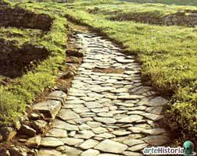

La infraestructura vial que poseía el Imperio romano y el estado de los caminos eran realmente uno de los mejores de toda Europa. Como resultado de ello, miles de romanos salían durante el calido verano buscando las costas balnearias de Baiae, Aedepus y Canobus entre otros. A lo largo de Canobus hasta Alejandría existían numerosas posadas de lujo para aquellos que desearan hospedarse en el lugar. Sin embargo, el máximo incentivo para emprender un viaje eran los sitios históricos que despertaban en los ciudadanos pudientes una gran admiración y curiosidad.

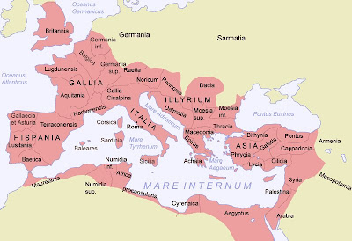

Centros alejados y exóticos pertenecientes a Egipto y Grecia eran de gran interés para ciertos grupos de privilegiados; como Alejandría, Efeso, Esmirna, Tebas, Menfis y Rodas entre otros (Norval, 1935). Al igual que en épocas modernas, los guías eran los encargados de reconducir a los viajeros por unas pocas monedas. No existían actividades y circuitos turísticos preestablecidos, particularmente este personaje (el guía) estaba sujeto a los deseos del viajero e incursionaba en los caminos que éste quisiera recorrer. Por lo general, se celebraba de antemano un convenio oral entre el peregrino y un tendero ubicado en el mercado local de la ciudad, cuya función radicaba en disponer de guías y asignarle a cada uno un peregrino y/o ruta segura.

La ciudad de Alejandría fue el centro cultural helénico egipcio por excelencia, en ocasiones, separado culturalmente del resto del país, en donde nacen nuevos estilos de literatura como ser las narraciones épicas y las proféticas. Es sobre este último género, que surge en Alejandría la astrología como actividad orientada a la interpretación de los astros y el porvenir. Si bien al principio, este nuevo género sólo se manifiesta en esta ciudad, paulatinamente tenemos evidencias para creer que fue excediéndose por todo el reino egipcio.

En consecuencia, el astrólogo egipcio gozaba de gran consideración en el mundo antiguo. Lo expuesto hasta el momento nos lleva a suponer, que varios romanos escogían visitar Alejandría en búsqueda de éstos expertos en desentrañar los designios y el comportamiento de los astros. Como señala Grimal “El prestigio de Alejandría en materia astrológica fue tan grande que se extiende sobre todo el conjunto del país … En la propia Roma, los astrólogos egipcios gozaban del mismo prestigio, y es Horos, por ejemplo, un egipcio, quien revela su destino a Propercio” (Grimal, 2002:206).

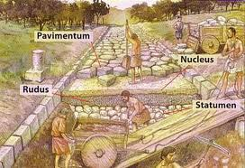

Por otro lado, cuenta Suetonio que calmada la insurrección en Roma tras la muerte de Sila, Julio César escogió Rodas como lugar de descanso y para oír al sabio Apolunio Molón. Sin embargo camino a esa ciudad César fue tomado como prisionero por unos piratas en donde permaneció cautivo por cuarenta días (Suetonio, César, IV). Otro centro de interés para los viajeros romanos era la Siria Septentrional, incorporada al Imperio por Pompeyo en 64-63 a C.

Durante los siglos II y I, los patricios gustaban de visitar las celebres ruinas de Baalbek (ba´al biq´ah), cuya deidad correspondía a Zeus de Heliópolis (Grimal, 2002,225). Si nos remitimos a los testimonios de la época, Estrabón hace una descripción de Siria como un lugar de hermosos paisajes, constantes fiestas, uno de los puertos más importantes del Asia Menor, un asiduo comercio y un centro cosmopolita en donde confluían culturas y religiones (Estrabón, 1853-77).

Aunque no estrechamente relacionado al ocio, los viajes eran uno de los motivos que otorgaban prestigio a los profesionales dedicados a la educación o la medicina. Un profesional proveniente de estas disciplinas, debía tener entre sus conocimientos cierto número de viajes y haber ejercido su profesión en tierras lejanas. Al respecto, Norval sostiene “los médicos ambulantes eran muy apreciados por los residentes porque los viajes era un signo de distinción en la carrera de quienes ejercían la antigua medicina. Incluso los curanderos eran conscientes de la importancia que confería la realización de viajes, y de esta forma competían en movilidad con los médicos realmente calificados a fin de poseer la necesaria experiencia y formación” (Norval, 1935: Cáp. I). Los enfermos eran enviados a balnearios especializados en las montañas como Los Pirineos, los Cárpatos o los Alpes.

También eran conocidas las organizaciones de ferias como Delfi, Manea, Delos y Corinto. Asimismo, para las clases menos pudientes estaba la isla de Sicilia. Sus paisajes naturales, y el agradable clima que imperaba en la región hacían de esta isla un centro obligado para comerciantes y plebeyos.

Las fiestas y las conmemoraciones tenían una gran afluencia de público tanto para dentro de Roma como para sus periferias. Encontramos testimonios en Séneca, de la crítica de los filósofos romanos con respecto al viaje cuando afirma “por lo que siento, concibo buenas esperanzas, ya que no andas vagando y no te afanas en cambiar de lugar. Estas mutaciones son de alma enferma; yo creo que una de las primeras manifestaciones con que un alma bien ordenada revela serlo es su capacidad de poder fijarse en un lugar y de morar consigo misma …a los que pasan su vida corriendo por el mundo les viene a suceder que han encontrado muchas posadas, pero muy pocas amistades” (Séneca, T. I, Cart. II, p. 16).
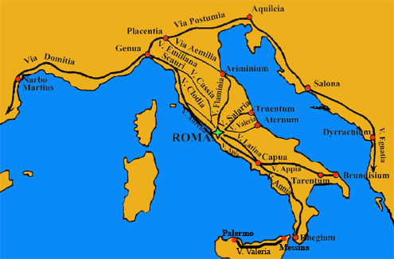

Asimismo, en sus cartas, tituladas “Los viajes no curan el espíritu”, Séneca asume que “¿por ventura crees que sólo a ti te ha sucedido, y te admiras de ello como de algo nuevo, si en un viaje tan largo y por tanta variedad de países no has conseguido liberarte de la tristeza y la pesadez del corazón? Es el alma lo que tienes que cambiar, no el clima. Ni que cruces el Mar, tan vasto, ni que, como dice nuestro Virgilio se pierdan ya tierras y ciudades, los vicios te seguirán dondequiera que vayas”. Viajar no necesariamente es ir “errante” o cambiar de lugar; el desplazamiento continúo lleva a despojarse de las obligaciones y los obstáculos de la vida y “cualquier cosa que hagas los haces contra ti mismo, y hasta el movimiento te daña porque sacudes a un enfermo” (Séneca, T. I. Cart. XXVIII, p. 72). Finalmente, el movimiento adquiere una naturaleza alienante y negativa , por cuanto pone al hombre de espaldas a la vida.

Séneca insiste en la prudencia … “Las riquezas, el oro y la plata no compran la libertad, asimismo los viajes no curan el espíritu ni crea a los oradores o a los doctores, tampoco sosiega la ira o los vicios”. El mensaje principal de Séneca es una crítica a la voluptuosidad y con ella a las nuevas costumbres romanas de ostentación y vanidad.

¿Qué significan exactamente estas declaraciones últimas y cual es su impacto en el problema estudiado? Para un correcto análisis de esta cuestión conviene separar el problema del viaje en Séneca en tres dimensiones.
- La primera hace referencia a la ambición como forma de expansión del conocimiento sensible: viajar es conocer más paisajes, costumbres y pueblos. No lleva a la “sabiduría”, ya que el espíritu se niega así mismo, pero prepara para ella.
- En segunda instancia, el ansia de posesión traerá consigo temor a la pérdida. En efecto, “será tan grande la demencia de la ambición, que ya no te parecerá que exista nadie detrás de ti si existe siquiera uno sólo delante. Tendrás a la muerte por el peor de los males, siendo la realidad que únicamente tiene de malo aquello que la precede: ser temida. Te asustarán no sólo los peligros sino las alarmas; y vivirás siempre agitado por cosas vanas” (Séneca, v. II, cart. CIV, p. 133). En otras palabras, quien mucho tiene mucho quiere y teme perder.
- Finalmente, el movimiento adquiere una naturaleza alienante y negada por cuanto pone al hombre de espaldas a la vida. De esa forma, se teme aquello a lo cual se niega. Es ridículo, que un mortal (el cual por sólo serlo morirá) tema a la muerte, como también que quien posea algún bien tema perderlo. Las riquezas, el oro y la plata no compran la libertad, asimismo los viajes no curan el espíritu ni crea a los oradores o a los doctores, tampoco sosiega la ira o los vicios. El mensaje principal de Séneca versa en una crítica a la voluptuosidad y con ella a las nuevas costumbres romanas de ostentación y estatus; una suerte de exacerbación canalizada del deseo y el placer sensual cuyos fines y objetivos políticos conllevaban a la entropía material y humana en grandes aglomeraciones urbanas.

Lo cierto era, que las familias patricias tenían como costumbre enviar a sus hijos a Grecia para recibir clases retórica y filosofía. Sin embargo, las razones que impulsaban un viaje no eran sólo por educación. Los romanos “viajaban para ir a la sede de sus estudios, para ejercer cargos en provincias, por razones militares o de comercio, para visitar los monumentos más famosos o sencillamente para sacudir el aburrimiento” (Paoli, 2007: 333). En este sentido, el canal marítimo era siempre el más preferido, por las comodidades y la rapidez en comparación con el desplazamiento terrestre. Un obstáculo, muy interesante de la época era el mal equipamiento, la atención o la falta de posadas en territorios que se ubicaban fuera de las áreas urbanas. Como detalle, Paoli afirma “los antiguos ignoraban la industria de los grandes hospedajes, que es verdaderamente una conquista moderna” (ibid: 333).
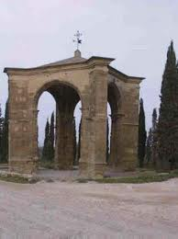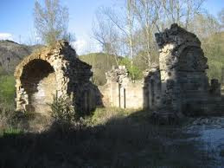
Si bien la toga era la vestimenta que llevaban los viajeros oficiales, en la mayoría de los desplazamientos de ocio, el romano vestía una túnica sobre la cual se colocaban una capucha llamada paenula. La túnica también se colocaba de una manera especial para no ser un obstáculo para el movimiento; ésta podía ir sujeta en la cintura o en una bolsa.

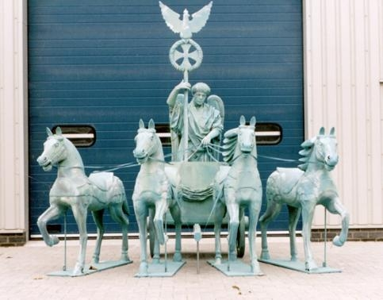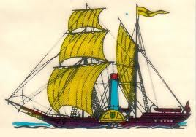

En cuanto a las formas de los vehículos, estos podían ir desde el currus, o carro de ceremonias, los cuales estaban destinados a las entradas de triunfo o en los circos, hasta los carros gaélicos propiamente dichos.

Asimismo, las literas eran las formas de desplazamientos urbanas más comunes y una de las pocas (sino la única) permitida por ley. Nuestro autor nos sugiere “característica de los romanos es la costumbre venida de Oriente de hacerse llevar en litera (láctica) o en una silla de manos (sella gestatoria); en la una se iba acostado, en la otra sentado; una y otra podían estar provistas de cojines (pulvinaria) y cortinas (vela). Eran llevadas por esclavos robustos, en número variable de dos a ocho, escogidos de la misma estatura y en línea, esto es, vestido con trajes semejantes al de los militares y de colores vivaces” (ibid: 335).

Asimismo, los festivales se celebraban no sólo en las ciudades principales sino también en sus respectivas provincias. Sin ir más lejos, Grecia era un atractivo ineludible durante la celebración de los juegos Olímpicos o los juegos Pitios (Norval, 1935). No obstante, cabe aclarar que todos los desplazamientos se llevaban a cabo dentro del mundo conocido y en muy raras ocasiones se traspasaba los límites del Imperio. Se creía que el Dios Terminus era aquel encargado de velar por los límites y las fronteras.

En los alrededores de la ciudad, los miradores también funcionaban como lugar de recreación y esparcimiento, en donde se podía contemplar las maravillas arquitectónicas de Roma. Las laderas “del Janículo” dice Paoli “se fueron constelando en espléndidas vías suburbanas; el espectáculo que se gozaba desde allí era verdaderamente – pase la gastada expresión, aquí necesaria – único en el mundo. Pensémoslo un poco: se estaba en el campo y se tenía la ciudad a dos pasos; se respiraba el aire puro de la colina sin experimentar el disgusto de sentirse absolutamente fuera de la vida de Roma; porque la ciudad substancialmente seguía estando allí”. (Paoli, 2007: 47)

Este pasaje es de suma importancia, pues por un lado revela el apego cultural e identitario que el ciudadano tenía hacia su ciudad mientras que por el otro, también refleja una necesidad de distensión con arreglo a un no muy lejano desplazamiento territorial. Una función muy similar (salvando las distancias) que en las ciudades modernas cumplen hoy las plazas públicas.
Otro motivo frecuente la hora de organizar un viaje, era la visita al pueblo natal o a la tierra de la infancia. Como ya hemos mencionado, Roma (sobre todo durante su conformación como Imperio) atrajo a gran cantidad de campesinos (empobrecidos) a las ciudades; algunos prosperaron y otros no. Sensible como era el romano a la patria, muchos añoraban conocer loque siempre permanecia en su memoria

Tantos ellos como sus hijos, regresaban anualmente de visita a aquellos lejanos hogares que habían dejado atrás en Hispania, Galia, Britania, África, Asia Menor y otros más. Verdaderos contingentes de personas retornaban aunque más no sea por unos pocos días a su “patria chica”. Al respecto, Robert sostiene “a los más grandes hombres del Estado como Catón, la ruda vida campesina les había conferido la fuerza de carácter y la tenacidad, virtudes que resultaron muy necesarias para hacer de Roma la capital del mundo.

“Y todos estos grandes romanos permanecieron fieles a su tierra natal, que iban a visitar en cuanto los asuntos públicos les dejaban tiempo para ello o los recursos se lo permitían” (Robert, 1992, 152).

Hemos de suponer entonces en la antigüedad existían una gran cantidad de expatriados que retornaban en épocas de receso a las ciudades que los vieron nacer. En parte como una forma de reidentificación de los lazos sociales, y cierto revanchismo, pero también como mecanismo de evasión ante las presiones que exigía la vida urbana.

Las calzadas romanas

La calzada romana era el modelo de camino usado por Roma para la vertebración de su Imperio. La red viaria fue utilizada por el ejército en la conquista de territorios y gracias a ella se podían movilizar grandes efectivos con una rapidez nunca vista hasta entonces. En el aspecto económico desempeñó un papel fundamental, ya que el transporte de mercancías se agilizó notablemente. Las calzadas también tuvieron gran influencia en la difusión de la nueva cultura y en extender por todo el Imperio la romanización. El Itinerario de Antonino, del siglo III, es la fuente escrita que mayor información nos aporta sobre la red viaria romana.
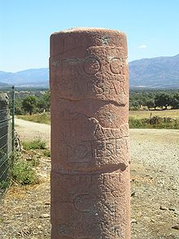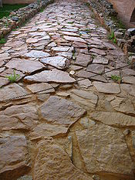

Unían las ciudades de todos los puntos de Italia y después del Imperio con los centros de decisión políticos o económicos. Los viajes eran fáciles y rápidos para la época, gracias a una organización que favorecía una relativa comodidad para sus usuarios.
Pensadas, primero, para uso militar, serán el origen de la expansión económica del Imperio, y después de su final, facilitando las grandes invasiones de los pueblos bárbaros.

Primeras vías estratégicas

Hasta los años 427 a. C., los romanos utilizaban caminos de paso para ir desde Roma a las ciudades que la rodeaban. Las incursiones de los Galos de Brennus, que serán desastrosas para los romanos en el 390 a. C., será el primer síntoma revelador de la ineficacia del sistema defensivo de Roma, debido principalmente a la lentitud de las tropas por los caminos de la época. La necesidad de una mejor defensa, junto con un deseo de expansión y hegemonía sobre Italia condujeron a una República Romana todavía frágil y amenazada desde el exterior para conmover una red que se adaptase a sus necesidades de sólidas vías empedradas y postas.

Estos ejes permitieron una más rápida y fácil circulación de las mercancías y de los comerciantes, así como la transferencia rápida de tropas.

La primera vía fue creada en el 312 a. C. por Appius Claudius Caecus y unía Roma con Capua: es la Vía Apia. Al final de la República Romana, todo el territorio de la península italiana estaba recorrido por estos grandes ejes, cada vía lleva el nombre del censor que la había creado. Estas vías estaban pavimentadas sólo excepcionalmente: dentro de las ciudades y sus alrededores (con excepción de la Vía Apia, que poco a poco se pavimentó en todo su recorrido). En otros lugares se rellenaban con arena y grava extraídas de canteras abiertas en las proximidades.

Una herramienta comercial

A medida que el Imperio se va extendiendo, la administración adoptó el mismo esquema en las nuevas provincias. En su apogeo, la principal red de carreteras romanas llegará a tener aproximadamente 100 000 km. Los comerciantes romanos vieron rápidamente el interés de tales ejes.

A diferencia de otras civilizaciones del Mediterráneo que habían basado su desarrollo casi exclusivamente en sus puertos, ellos utilizarán su red de vías en paralelo con su flota comercial. Esto fomentará los intercambios con el interior del continente y será el origen de su rápida expansión.

Regiones enteras se especializarán y comerciarán entre ellas (vino y aceite Hispania, cereales Numidia, cerámica y productos cárnicos (ahumados, salados ...) Galia, por ejemplo). Los viajes siempre implicaban riesgos, por eso difícilmente lo viajeros iban solos. Preferían los grupos quye les permitieran defenderse de los bandoleros en tierra y de los piratas en el mar.,

El apogeo de la red al final del Imperio

A partir del siglo III, las fronteras del mundo romano son desbordadas por los pueblos del este, es el comienzo de las grandes invasiones: ostrogodos, hunos, visigodos, y se efectuó por una red de carreteras de calidad excepcional. Esto permitió acelerar el progreso de estos grupos. La vía romana, que fue un elemento clave para la expansión del Imperio, también fue uno de los de su caída.

La construcción de las vías romanas

Cuando se había tomado la decisión de la construcción, la delimitación de la ruta era encomendada a los topógrafos o mensores romanos. Los topógrafos utilizaban instrumentos para el replanteo de las vías romanas como La Dioptra, instrumento compuesto por dos limbos graduados, uno vertical y uno horizontal. Servía para el replanteo de las alineaciones de la carretera.

De forma general, las vías romanas se caracterizan por ser muy rectilíneas en los terrenos llanos. Evitan al máximo las zonas inundables y las inmediaciones de los ríos. Cuando había de cruzar un río, la vía pasaba por un puente, generalmente de piedra, de los que aún quedan unos pocos ejemplos. Las vías se ensanchaban en las curvas para permitir que los carros girasen mejor.

Después de tomar las medidas, los topógrafos señalaban la ruta por medio de hitos. Para completar la preparación del trazado se llevaba a cabo el desmonte y la tala de árboles.

En general, la construcción avanza simultáneamente en varias secciones independientes de distancia variable. La construcción se encomendaba, entre otros, a empresas constructoras especializadas cuyos contratos se realizaban por funcionarios autorizados expresamente a ello. En ocasiones colaboraban las legiones, cuando la estructura administrativa civil no estaba aún impuesta en ese territorio.

El proceso de construcción de una calzada consistía en varias fases diferenciadas, que proporcionaba a estos caminos una extremada durabilidad que, en algunos casos, ha permitido que lleguen hasta nuestros días. Datos extraídos de las investigaciones de Isaac Moreno Gallo:
- Deforestación. Se comenzaba por la deforestación o desbrozado del trazado longitudinal elegido para la calzada.
- Explanación. Previamente a la construcción se allanaba el firme, con las pertinentes obras de explanación, desmontes y terraplenado que fueran necesarias.
- Delimitación del firme. Después se delimitaba la anchura de la calzada mediante dos bordillos paralelos.
- Cimentación. En el espacio entre los bordillos se colocaba piedra en bruto (Herisson), creando así una capa de cimentación sólida y resistente.
- Capas intermedias. Sobre esta cimentación se colocaba un relleno de arena o gravas, en una o varias capas de diferentes tamaños, disminuyendo el tamaño del material conforme se iba ascendiendo hasta la capa más superficial. Después del relleno de cada capa de material, se procedía al apisonado de cada una de ellas.
- Capa de rodadura. Finalmente, se revestía la superficie de la calzada preferiblemente con cantos rodados apisonados mezclados con arenas, para formar la capa final de rodadura. Se utilizaban materiales de grano fino: zahorras (con tamaños máximos de 4-5 mm) o jabre (arena natural de granito con tamaños máximos de 1 cm) u otro material de granulometría fina que estuviera disponible en las cercanías del lugar de construcción. Esta capa podía suponer aproximadamente una cuarta parte, en altura, del total de la sección de la calzada (desde la cimentación hasta la superficie).

En las ciudades, las calles se adoquinaban o se cubrían con losas de piedra dispuestas de forma regular. Llegando este revestimiento como máximo hasta el final de los cementerios situados a las afueras de la ciudad.

El perfil final de la calzada es parecido a un trapecio con los taludes bastante tendidos, lo que permite un fácil flujo del agua de lluvia a las cunetas o al exterior del terraplén. La calzada solía ir delimitada lateralmente en paralelo por cunetas a ambos lados de la calzada, a unos veinte metros de distancia, que delimitaban la zona que era desarbolada para la explanación y que era lo equivalente al dominio público de la calzada.

La altura total de las sucesivas capas., respecto al terreno principal sobre el que discurría la calzada, era de 2 a 4 pies romanos, variando la anchura de la zona de rodadura entre 4,5 y 8 m según la importancia de la calzada y la dificultad de los lugares que atravesara.

La diferente importancia de las vías romanas

Los escritos de Siculus Flacus, Surveyor Roman (mensor) del siglo I, nos dan la siguiente clasificación:

Las viae publicae

Estas son las principales vías del Imperio, las principales arterias de la red de rutas que unen las ciudades más importantes entre ellas. También son llamadas viae praetoriae (vías pretorianas), viae militares (vías militares) o viae consulares (vías consulares). Era el Estado quien podía hacerse cargo de la financiación de su construcción, pero se requería una contribución de las ciudades y de los propietarios de las zonas atravesadas por estas vías que debían garantizar su mantenimiento.
A menudo llevan el nombre de la persona que inició el proyecto de su construcción (Agrippa por la Via Agrippa, Domitius Ahenobarbus por la Vía Domitia). En Italia, la gestión se dejaba entonces bajo la vigilancia del curator viarum, un funcionario del Estado que daba las órdenes para hacer trabajos en la vía y para sus reparaciones.
El promedio constatado del ancho de las viae públicae era de 6 a 12 m. Algunos ejemplos de las principales viae públicae: Via Agrippa, Roma Boulogne-sur-Mer; Via Appia, Roma Brindisi; Vía Domitia, de Italia a España por la Narbonense; Vía Egnatia, de Dyrrachium (Durrës) a Bizancio.

Las viae vicinales

Partían de las vías públicas y permitían unir entre ellas varias vici (un Vicus es un pueblo grande) en la misma región. Estas eran, evidentemente, la mayoría de las vías de la red. La anchura media de una viae vicinalis era de alrededor de 4 m.
Algunos ejemplos en la Galia de viae vecinales: la Vía Regordane que unía Le Puy con Montpellier o la Vía de Aquitania que unía Narbona con Burdeos.

Las viae privatae

Unían las principales propiedades, las villae, con las viae vicinales et publicae. Eran privadas, reservadas para uso exclusivo del propietario que la financiaba en su totalidad. La anchura media de una via privata era de 2,50 a 4 m.

Los documentos de las rutas

La labor de los topógrafos no se limitaba al cálculo y señalización de las vías. Gracias a la enorme cantidad de datos que se recogieron: distancias entre las ciudades, obstáculos, puentes, etc., fueron la base para la elaboración de los mapas.

Los viajeros romanos pudieron encontrar en ellos muchas indicaciones sobre las distancias o los albergues, la duración de las etapas, los obstáculos o lugares notables (ciudades, santuarios), que era lo que más importaba a los viajeros en esos momentos.

Las instalaciones de las vías romanas

La construcción de una vía romana no se detiene al final de la obra. Un conjunto de añadidos permitirá a los viajeros desplazarse en las mejores condiciones posibles.

Piedras miliares

En intervalos muy regulares, con el fin de ser localizados fácilmente en el espacio, los ingenieros romanos incluyeron en los bordes de las viae publicae y vicinales las piedras miliares. Estas son altas columnas cilíndricas de 2 a 4 m de altura y de 50 a 80 cm de diámetro, con una base cúbica y clavadas en el terreno unos 80 cm.

Los hitos no fueron colocados cada milla, como en la actualidad los hitos kilométricos. Son más bien signos regularmente colocados en las calzadas para indicar la distancia al siguiente paso. En cada miliar, estaban colocadas a la altura de los viajeros (los usuarios van montados, son militares: jinetes, cocheros etc.) varias inscripciones como: el nombre del emperador que ordenó la construcción o renovación de la vía, sus títulos, el origen de la milia (en caso de que se colocara allí después del trabajo o después de una reparación) y las distancias entre su ubicación y las ciudades próximas, los principales cruces de carreteras o las fronteras. Estas distancias se expresan en millas. La milla romana (Milia passuum) corresponde a 1.000 pasos (en realidad, dobles pasos) de 1,48 m, así pues, 1,480 km.

Algunas vías se han marcado con miliares en diferentes momentos. La Vía Domitia, por ejemplo, se marcó con un sistema diferente de medida. Por lo tanto, se han encontrado unas series de hitos diferentes.

El paso de los ríos

Con el fin de evitar desvíos, los ingenieros romanos habían desarrollado una serie de obras para cruzar los ríos.

Vados. Las vías a menudo cruzan por vados. Estas zonas suelen estar simplemente empedradas o con piedras trabajadas con cal, con el apoyo de vigas de madera. Las excavaciones, sin embargo, han sacado a la luz vados de gran importancia, hechos de grandes bloques y con un muro de sostén, una parte más baja que canalizaba el agua y una calzada para los pasajeros. Estos vados evolucionaron en ocasiones hacia puentes de madera o piedra.
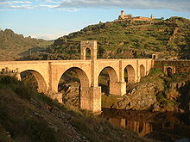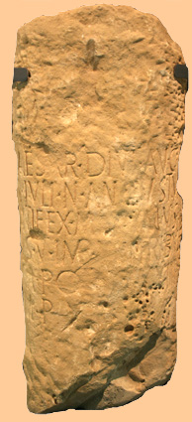
Puente de Alcántara, España y un miliario

Puentes

La innovación más espectacular de las vías romanas fue la construcción de puentes de piedra en los ríos de anchura media. Se permitía así la continuidad de la circulación en cualquier circunstancia, por ejemplo, en las épocas de crecidas de los ríos. Estas obras a menudo han perdurado a través de los siglos y todavía se usan hoy o bien, después de su destrucción, sus cimientos han servido de base para la reconstrucción posterior. Además, los puentes han sido siempre fuentes de poblamiento.

Dependiendo de la anchura a cruzar, los puentes pueden tener un solo arco o contar con varios arcos. En este último caso, cada pilar tiene un espolón dirigido aguas arriba y que permitía, durante las crecidas, evitar que los pilares retuvieran gran cantidad de objetos flotantes y que el puente se convirtiera en una presa que fuese una amenaza para su solidez.

Otros puentes se hacían de madera sobre soportes de piedra Y se le llamaba puedentes mixtgos. El puente de Tréveris (Alemania) era de estos puentes mixtos con pilares de mampostería y cubierta de madera. Hoy en día, los pilares romanos se mantienen, pero la cubierta, más reciente, es de piedra tallada.

Puentes de barcos

Para cruzar los ríos más anchos, los romanos habían desarrollado los puentes de barcas pontones con una zona sólida, construida en cada orilla, a la que se unían los barcos que estaban en el agua. Tenían pilares de anclaje dentro del mismo río, que conferían mejor estabilidad a la totalidad.

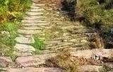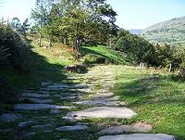

El sistema de barcas de pago para transportar de una orilla a otra pasajeros y mercancías fue también ampliamente utilizado.

En zonas montañosas, y cuando las vías no podían seguir rectas, fueron excavados numerosos túneles y pasos en la roca de los flancos de la montaña. Se hicieron a veces en estas zonas pequeños túneles

Descansos y albergues

La mutatio es una estación de descanso cada 10 o 15 km para el simple descanso y el posible cambio de montura. Había una mansio cada tres mutationes. Estaban separadas por unos 30 a 50 km y, para identificarlas, a menudo estaban pintadas de rojo. Dirigidas por el caupo, estaban bien equipadas y, posiblemente, permitían pasar allí la noche. Tenían un albergue para la cena, un servicio de establos -stabulum- para los caballos, un herrero e incluso un encargado del mantenimiento de los vehículos.

Paralelamente a los albergues, había almacenes que surtían de mercancías a la capital del Imperio.

Muchos escritos han llegado hasta nosotros sobre la vida en esos albergues. Estas tabernae tenían muy mala reputación y los viajeros preferían acampar en las cercanías, usar el deversorium (vivienda pública para los ricos), o mejor, invitarse por medio de una carta de presentación, practicando la hospitium (hospitalidad).

La rapidez y la seguridad

El cursus publicus, servicio postal del Imperio romano, fue, con el ejército, el principal beneficiario y usuario prioritario de las vías romanas, utilizándolas para la entrega rápida de mensajes y nuevas por todo el Imperio. El sistema funcionó tan bien que los vehículos de cursous publicus podían recorrer, en condiciones favorables, hasta 75 km por día (el mismo servicio en el año 1550 hacía todos los días un máximo de 45 km diarios).
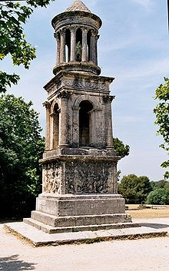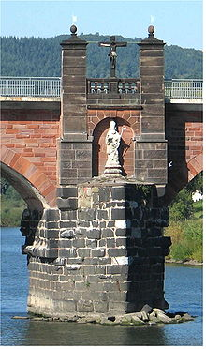
Mausoleo de Glanum. Y un puente

Pronto se vio la necesidad de construir fortalezas y campamentos militares para garantizar la seguridad de estas vías. Algunos son verdaderas fortalezas (como Jublains en la Galia romana). La guarnición también podía servir para la reparación de la vía.

Monumentos civiles, militares y sagrados

La red principal tenía más de 120.000 km. Las calzadas también atravesaban ciudades, con aceras laterales ligeramente elevadas. Estas calles disponían de unos bloques de piedra, separados regularmente entre sí, que permitían cruzar de una acera a otra en días de lluvia e impedían que los vehículos alcanzaran velocidades peligrosas. Por esta razón, la distancia entre las ruedas de los carros era siempre la misma para poder pasar entre las piedras

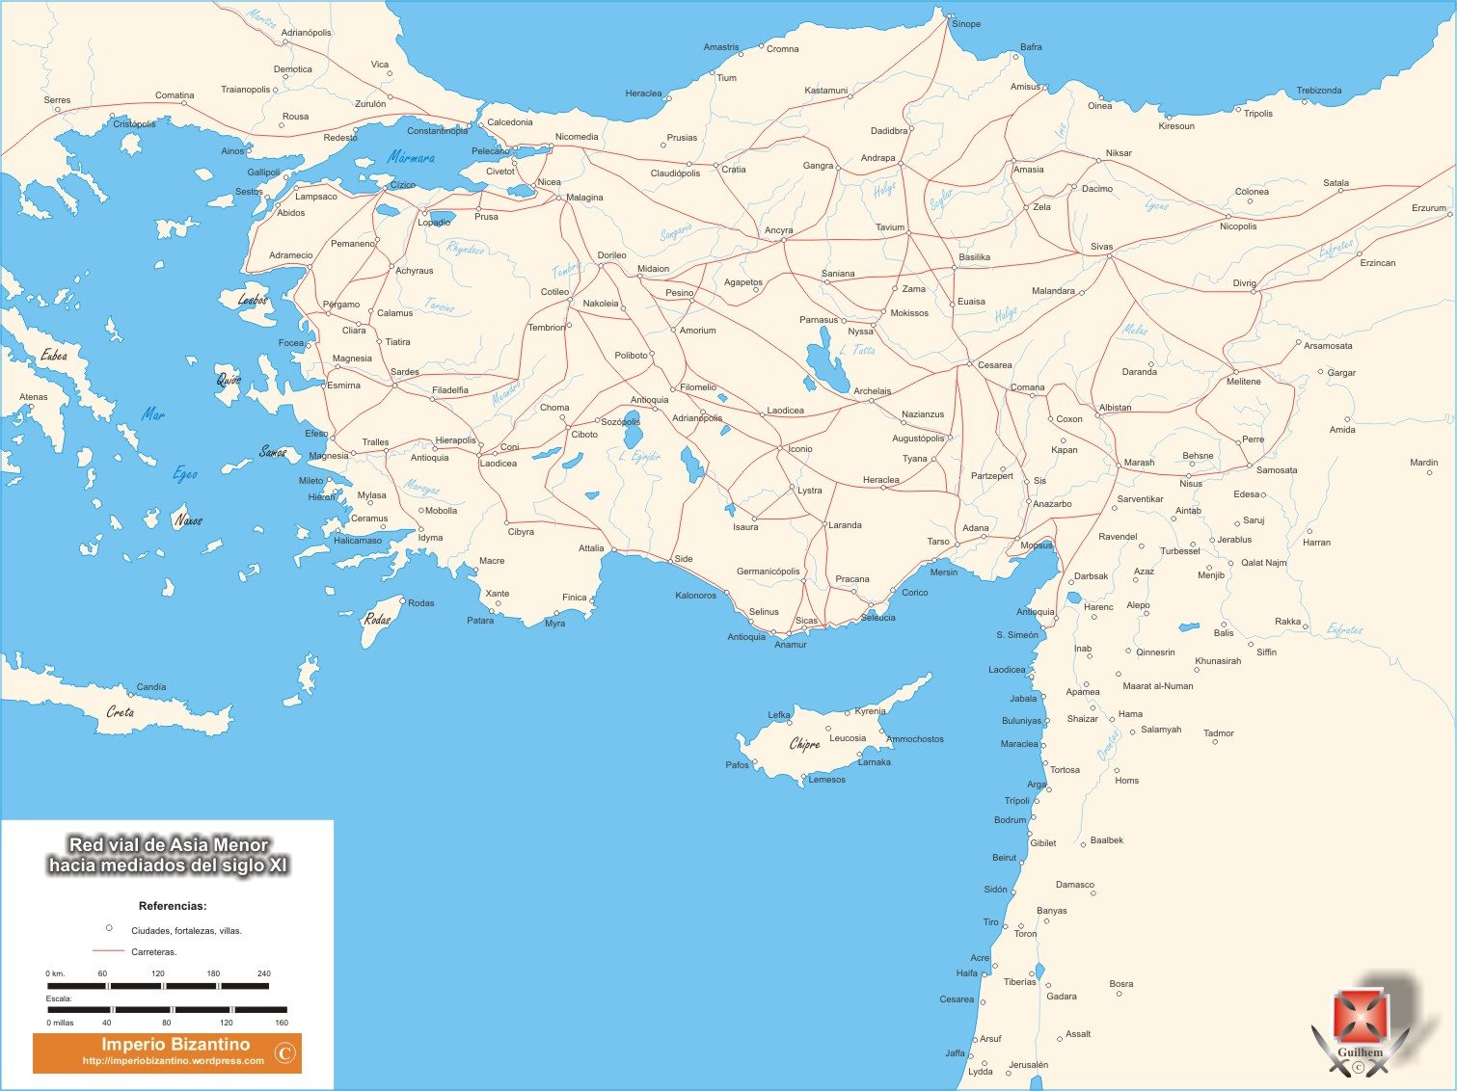
La construcción de las calzadas por parte de los romanos obedecía más a motivos estratégicos y militares que a meros intereses económicos. Sin las calzadas el imperio romano nunca hubiera podido gobernar desde Roma extensiones tan extensas como las que van desde Babilonia hasta el fines térrea. Las calzadas permitían el rápido movimiento y traslado de las tropas romanas de una a otra parte de su imperio; sólo secundariamente esas mismas calzadas facilitaron el transporte de mercancías, si bien la mayor parte del transporte de mercancías se realizaba por vía marítima, dada su rapidez, en las naves onerariae, la naves de carga de hasta 200 toneladas que abastecieron a todo un imperio durante siglos.
Las calzadas se realizaron sobre caminos ya existentes, sobre senderos y caminos de tierra, pero exigen un gran trabajo de drenaje, excavación, aplanamiento, etc., hasta su aspecto final con empedrado. Las calzadas quedaban sólidamente dispuestas al asentarse sobre una capa inicial de grava, otra de cemento y finalmente con las grandes losas colocadas en grandes bloques.
En latín el término capa, pavimento y calzada es el mismo: strata, de donde deriva en castellano el término estrato, pero en el terreno de las vías tenemos el término italiano para carretera y autopista, strada y autostrada, el término inglés y el término alemán para calle, street y Strasse, respectivamente. El principio de construcción era buscar en la medida de lo posible la línea recta, hasta tal punto que en ocasiones recurrieron a complejas obras de ingeniería para salvar los obstáculos naturales: puentes, galerías en la roca o cortar la roca en los pasos de montaña.

Lógicamente, la red inicial de carreteras comunicaba Roma con el resto de la península Itálica; después se construyeron dos vías para salir de dicha península, una hacia el oeste, hacia la Galia e Hispania, y otra hacia el este, hacia Grecia y Asia Menor. Las vías romanas de Italia tenían casi todas como punto de partida Roma, salvo las via Aemilia y Postumia; estas vías eran:
Los romanos establecieron a lo largo de estas vías los miliaria o lapides, “miliarios”, es decir, colocaban piedras con inscripciones en los que se indicaban la milla en la que uno se encontraba dentro de una determinada vía, es decir, es como los bornes o mojones que actualmente en las carreteras nos indican el punto kilométrico de determinada carretera, autopista o autovía. Octavio Augusto mando erigir un miliario en el Foro Romano recubierto de bronce dorado –Miliarium Aureum- donde se podían leer en miles de millas las distancias entre Roma y las principales ciudades de su imperio; sería como el kilómetro cero que se puede ver en la Puerta del Sol de Madrid. Por cierto, los romanos medían en millas, es decir, milia passuum, “miles de pasos”; teniendo en cuenta que un paso mide 1,472 metros, una milla equivale a 1,472 kilómetros
Principales vías romanas
Via Salaria | Por la región de la Sabina y hasta el mar Adriático en Truentum; es la ruta de la sal porque comunicaba Roma y la región de los sabinos con unas importantes salinas, de ahí su nombre
Via Latina | Hacia Italia del sur hasta Capua
Via Apia (312 a. C.) | También hacia Italia del sur; primero hasta Capua, después hasta Brindisium (hoy Brindisi) (495 kms.)
Via Clodia | Hasta el mar Tirreno en el cabo Corso, frente a Córcega
Via Aurelia (241 a. C.) | Por la costa del Tirreno hasta la Liguria, hasta Génova (220 kms.)
Via Cassia | Hasta la Etruria hasta cerca de la actual Florencia
Via Valeria | Por Italia central, por Tibur (hoy Tívoli) y Corfinium, hasta el mar Adriático en Aternum
Via Flaminia (220 a. C.) | Por la región de Umbria hasta Ariminum (hoy Rímini) (314 kms.)
Via Postumia | De Génova a Aquilea
Via Aemilia (187 a. C.) | De Ariminum a Placentia (hoy Piacenza) (249 kms.)
Via Annia | Desde Capua hasta Regio en el estrecho de Mesina
Via Valeria | En Sicilia, desde Mesina hasta Palermo

Galia | Obra de Agripa (39-38 a. C.) bajo el mando de Augusto; la via Claudia-Julia-Augusta cruza los Alpes por la actual Brenner
Hispania | Obra de Augusto, Trajano, Adriano y Caracalla
Britania | Obra de Adriano, tiene como centro Londinium (hoy Londres)
Ilirio, Dalmacia, etc. | Básicamente obra de Trajano
Africa | Obra de Tiberio y Adriano
Asia | Es la red menos cuidada con empedrado discontinuo; no por ello deja de ser importante

Tras las conquistas de Julio César y ya con la época imperial la red viaria romana se extendió por todo los territorios conquistados; los emperadores desarrollaron esta red provincial estableciendo una magistratura especial para las calzadas, los curatores viarum, “cuidadores de los caminos”; el propio emperador era el encargado de nombrar a estos curatores que adjudicaban los trabajos a empresas –cuando no los realizaban las legiones- y se les pagaba del tesoro imperial, a través del fisco y de los impuestos; anteriormente, las vías se financiaban a expensas del erario público republicano.

El gasto de realización y mantenimiento de una vía era tremendo; sabemos que en el año 82 a. C. reparar un tramo de la vía que atravesaba los Alpes costó más de 150.000 sestercios, cuando por entonces un obrero cobraba 3 sestercios al año.

Jurídica y administrativamente las vías romanas se dividían en privadas –viae privatae-, militares –viae militares- y públicas, que podían ser principales –viae publicae- y secundarias –viae vecinales-.

Algunos estudiosos llaman a esta red viaria “la piovra” en italiano, es decir, “el pulpo”. Las principales redes provinciales fueron las siguientes

El aumento del tráfico de mercancías, de correo, de tropas, etc., y las condiciones de las propias vías hizo que se regulara la velocidad y la carga de materias que por ellas transitaban. Así los vehículos ligeros, para el correo, podían llevar entre 65 y 100 kgs. de carga; los vehículos de transporte de viajeros entre 200 y 330 kgs. y los vehículos de transporte pesado un máximo de 500 kgs.; por su parte, la velocidad media era de 30 kms. por día para las mercancías; las empresas privadas de correos no podían pasar de 60 kms. por día y el correo imperial –cursus publicus- podía alcanzar los 150 kms. al día e incluso más, pero circulando las 24 horas del día, con el sistema llamado de postas o relevos de caballos e incluso de mensajero.

No obstante, L. A. Hamey y J. A.Hamey nos ofrecen un cuadro con distancias y tiempos de viajes documentados en la Antigüedad

Fecha del viaje | Duración y detalles del mismo
4 d. C. | Mensajero especial de Licia (Asia Menor) a Roma: 3.100 kms. en 36 días.
31 d. C. | Correo imperial de Roma a Antioquia (Asia Menor) por mar con mal tiempo: 2.500 kms. en 3 meses.
43 d. C. | El emperador Claudio, de camino a Britania, de Massilia (actual Marsella) a Bononia (actual Boulogne-sur-Mer, en Bélgica): 870 kms en 10 días.
68 d. C. | Mensajero especial de Roma a Clunia (Coruña del Conde-Peñalba de Casto, en Burgos): unos 2.000 kms. en 6 días y medio.
68 d. C. | Correo imperial de Roma a Alejandría (Egipto) por mar: 2.000 kms. en 28 días o menos.
69 d. C. | Mensajero especial de Mogontia (actual Mainz, en Alemania) a Durocortorum (hoy Reims, en Francia) y luego a Roma: más de 2.100 kms. en unos 9 días.
193 d. C. | Correo imperial de Roma a Alejandría (Egipto) por tierra: 3.500 kms. en 63 o 64 días.
238 d. C. | Correo imperial de Aquilea (cerca de Trieste, frontera de Italia y Esolovenia) a Roma: 750 kms. en 3 o 4 días.

